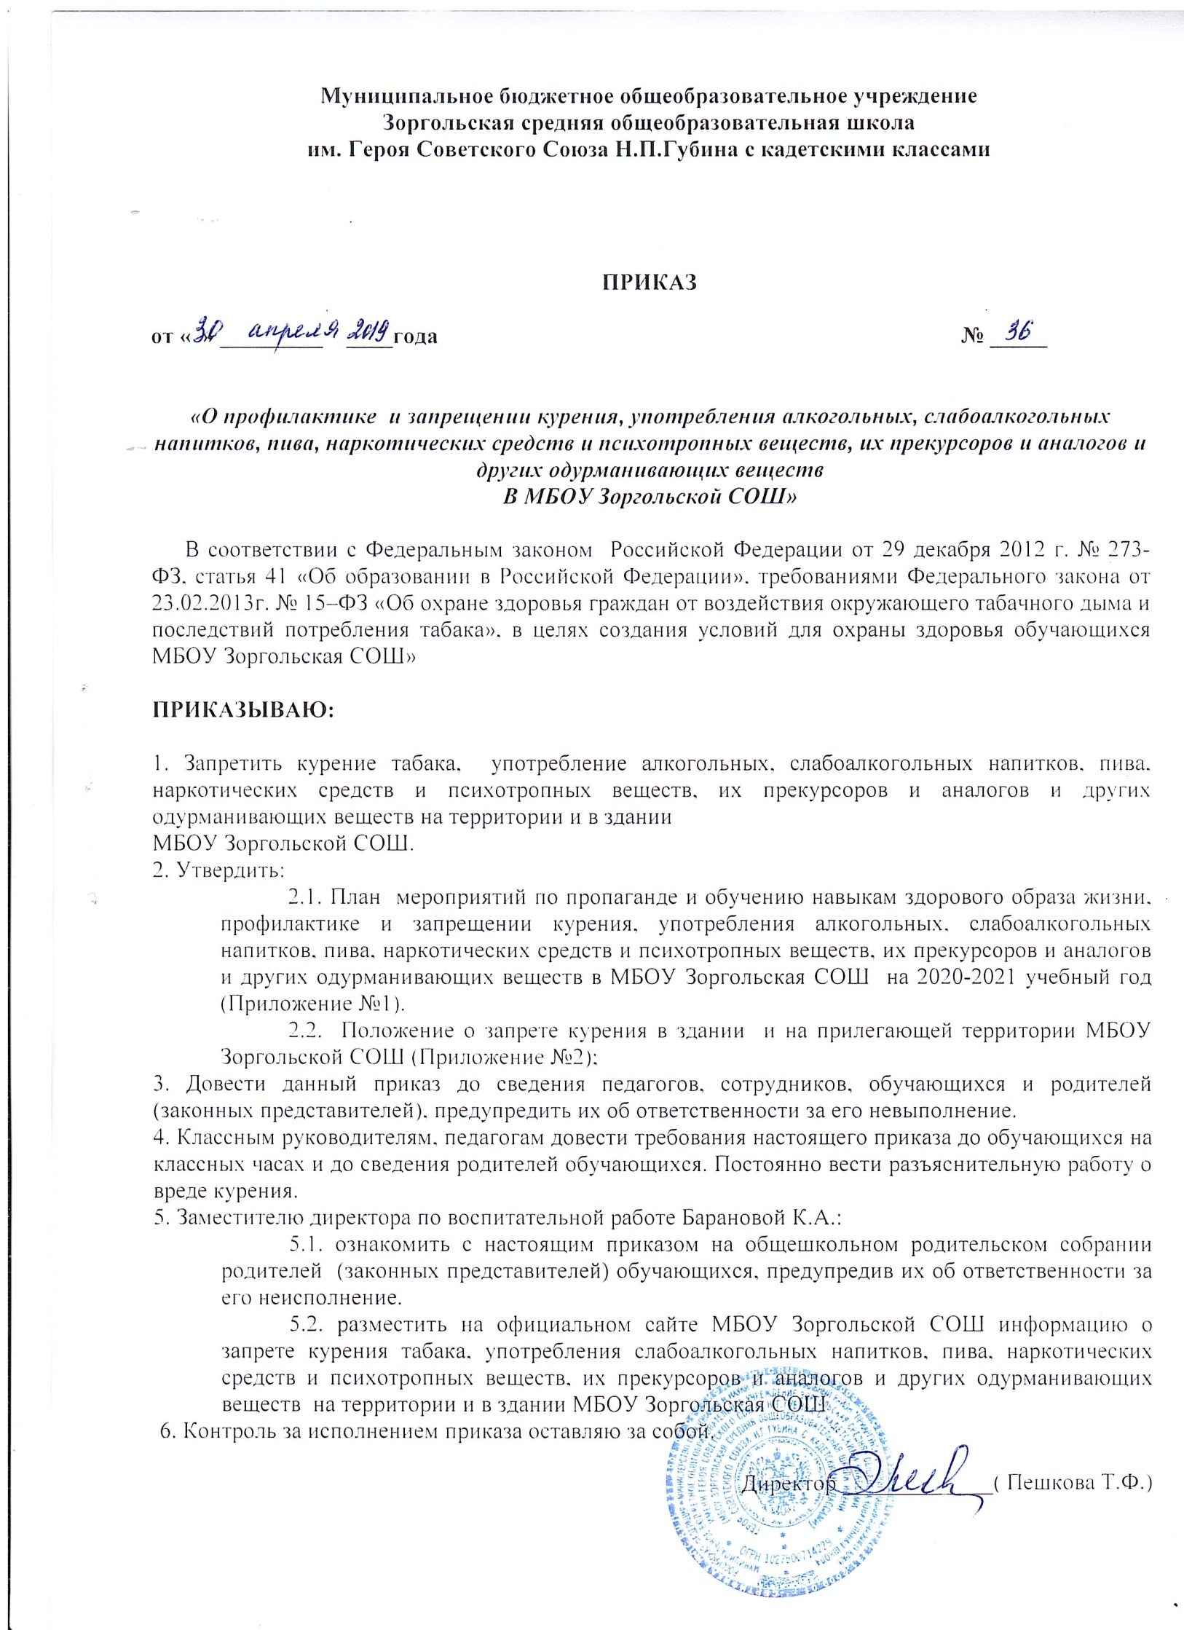

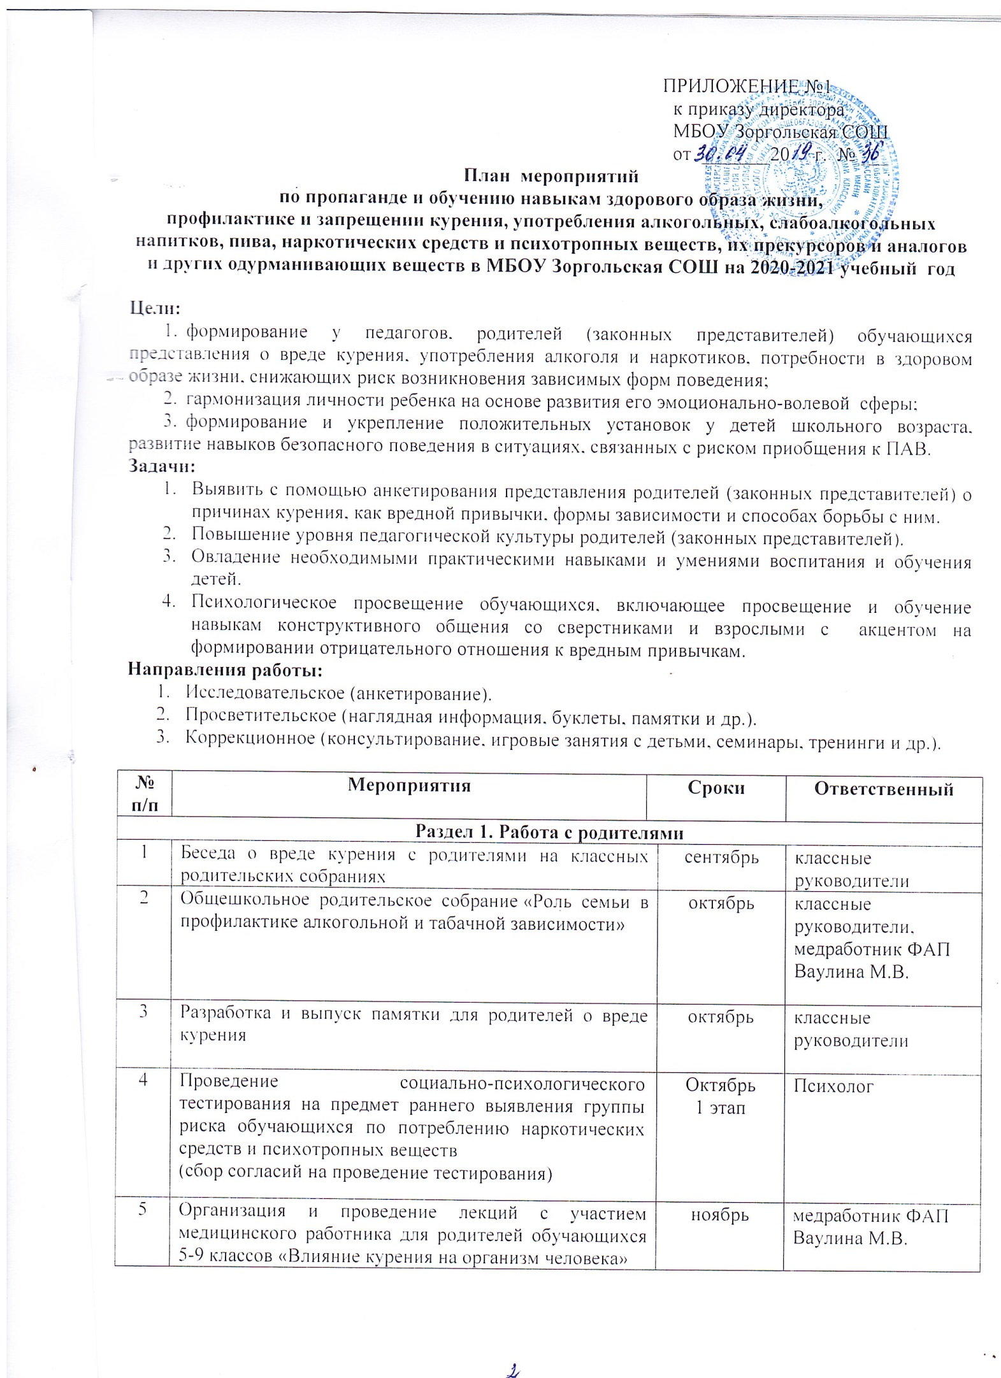

|  |  |  |  |
| --- | --- | --- | --- |
| 6 | Выставка для родителей детских рисунков на тему «Мы выбираем здоровье» | декабрь | Учитель ИЗО Ананьина Ю.А. |
| 7 | Классный час к Всемирному дню борьбы со СПИДом | Декабрь | заместитель директора по ВР Баранова К.А., психолог Бочкарёва О.П. |
| 8 | Проведение социально-психологического тестирования на предмет раннего выявления группы риска обучающихся по потреблению наркотических средств и психотропных веществ | Декабрь  2 этап | Психолог  Бочкарёва О.П. |
| **Раздел 2. Работа с учащимися** | | | |
| 9 | «Костёр дружбы» | Сентябрь | Классные руководители |
| 10 | «Всемирный день Здоровья» (поход) | Сентябрь | Учителя физкультуры и ОБЖ, классные руководители |
| 11 | Проведение социально-психологического тестирования на предмет раннего выявления группы риска обучающихся по потреблению наркотических средств и психотропных веществ | Октябрь  1 этап | Психолог |
| 12 | Классные часы с элементами игры «Ценности подрастающего поколения» | ноябрь | Психолог  Бочкарёва О.П. |
| 13 | Краевая олимпиада «Неболит» | Декабрь | классные руководители |
| 14 | Соревнования по волейболу, посвящённые памяти Н.П.Губина | декабрь | Учителя физкультуры |
| 15 | Рейды Совета старшеклассников «Пресечение курения на территории школы» | Январь | Классные руководители |
| 16 | Спортивно-военизированная игра, посвящённая к 23 февраля | февраль | Учителя физкультуры и ОБЖ, классные руководители |
| 17 | Военизированная игра «Зарница» | февраль | Учителя физкультуры и ОБЖ, классные руководители |
| 18 | Проведение операции «Занятость» (вовлечение в кружки, клубы, секции) | Весь год | классные руководители |
| 19 | Проведение круглого стола для старшеклассников на тему «Быть здоровым это модно» | март | классные руководители |
| 20 | Организация и проведение Весеннего Дня здоровья | апрель | заместитель директора по ВР Баранова К.А., учителя физкультуры |
| 21 | Муниципальный этап олимпиады молодёжи допризывного возраста | апрель | учителя физкультуры и ОБЖ |
| 22 | Проведение Краевой социально-психологической акции «Корабль детства: Будущее – это мы!» | Май | заместитель директора по ВР Баранова К.А., психолог  Бочкарёва О.П. |
| 23 | Первомайский забег | май | Учителя физкультуры и ОБЖ, классные руководители |
| 24 | Краевая олимпиада молодёжи допризывного возраста | май | Учитель физкультуры Абурова О.В. |
| 25 | Проведение тематических мероприятий в летнем оздоровительном лагере с дневным пребыванием детей | июнь | классные руководители |
| **Раздел 3. Работа с педагогами** | | | |
| 26 | Организация выступления медработника на педагогическом совете «Роль педагога в моти-вировании обучающихся на ЗОЖ» | октябрь | классные руководители |
| 27 | Участие педагогов в Лыжне Зоргола |  | Директор  Пешкова Т.Ф. |
| 28 | Проведение заседания ШМО классных ру-ководителей на тему «Здоровьесберегающие технологии в школе» | март | Заместитель директора по ВР Баранова К.А.,  Классные руководители |
| 29 | Оформление информационного стенда «Про-филактика  курения, алкоголизма и наркомании в школе» | апрель | библиотекарь Ананьина Ю.А. |
| 30 | Оформление методической копилки классных руководителей по применению здоровье-сберегающих технологий в работе с обручающимися и родителями | июнь | заместитель директора по ВР классные руководители |

